
Министерство здравоохранения Российской Федерации
Федеральное государственное бюджетное образовательное учреждение
высшего образования
«Рязанский государственный медицинский Университет
имени академика И.П. Павлова»
Министерства здравоохранения Российской Федерации

ЭКЗАМЕНАЦИОННАЯ РАБОТА ПО БИОЛОГИИ

Инструкция по выполнению работы

Экзаменационная работа состоит из 28 заданий.
На выполнение экзаменационной работы по биологии отводится 2часа (180 минут).
Ответами к заданиям 1 - 20 являются цифры (числа). Выберите правильные варианты и отметьте нужные цифры (числа) в бланке ответа. Например:

1 | 3 | 6

Если Вы ошиблись и хотите исправить ошибку, сделайте так:

1 2 | 3 | 6

В заданиях 21-25 необходимо установить соответствие между первым и вторым столбцом. Записать в ответ цифры (числа), расположив их в порядке, соответствующем буквам:
А | Б | В | Г | Д | Е
В заданиях 26-27 необходимо установить соответствие между первым и вторым столбцом. Записать в ответ цифры (числа), расположив их в порядке, соответствующем буквам:
А | Б | В | Г | Д | Е | Ж | З | И | К
28. Свободный ответ.
Вариант
(демонстрационный)

1. Выберите три верных ответа из шести и запишите в таблицу цифры, под которыми они указаны. Отсутствие в клетке митохондрий, комплекса Гольджи, ядра указывает на ее принадлежность к:
- эукариотам
- настоящим бактериям
- вирусам
- бактериофагам
- сине-зеленым водорослям
- архебактериям
2. Выберите три верных ответа из шести и запишите в таблицу цифры, под которыми они указаны. К клеточному уровню организации относят:
- корневой волосок
- митохондрии
- эритроцит
- бактерии
- эпидермис
- вирусы
3. Выберите три верных ответа из шести и запишите в таблицу цифры, под которыми они указаны. Основные положения клеточной теории позволяют сделать вывод о:
- биогенной миграции атомов
- родстве организмов
- происхождении растений и животных от общего предка
- появлении жизни на Земле около 4,5 млрд. лет назад
- сходном строении клеток всех организмов
- взаимосвязи живой и неживой природы
4. Выберите три верных ответа из шести и запишите в таблицу цифры, под которыми они указаны. Лизосома представляет собой:
- систему связанных между собой канальцев и полостей
- органоид, отграниченный от цитоплазмы одной мембраной
- две центриоли, расположенные в уплотнённой цитоплазме
- две связанные между собой субъединицы
- органоид, содержащий протолитические ферменты
- органоид, образующийся в комплексе Гольджи
5. Выберите три верных ответа из шести и запишите в таблицу цифры, под которыми они указаны. Биологическое значение мейоза заключается в:
- предотвращении удвоения числа хромосом в новом поколении
- увеличении числа клеток в организме
- образовании мужских и женских гамет
- создании возможностей возникновения новых генных комбинаций
- образовании соматических клеток
- кратном увеличении набора хромосом
6. Выберите три верно обозначенные подписи к рисунку и запишите в таблицу цифры, которыми они указаны.

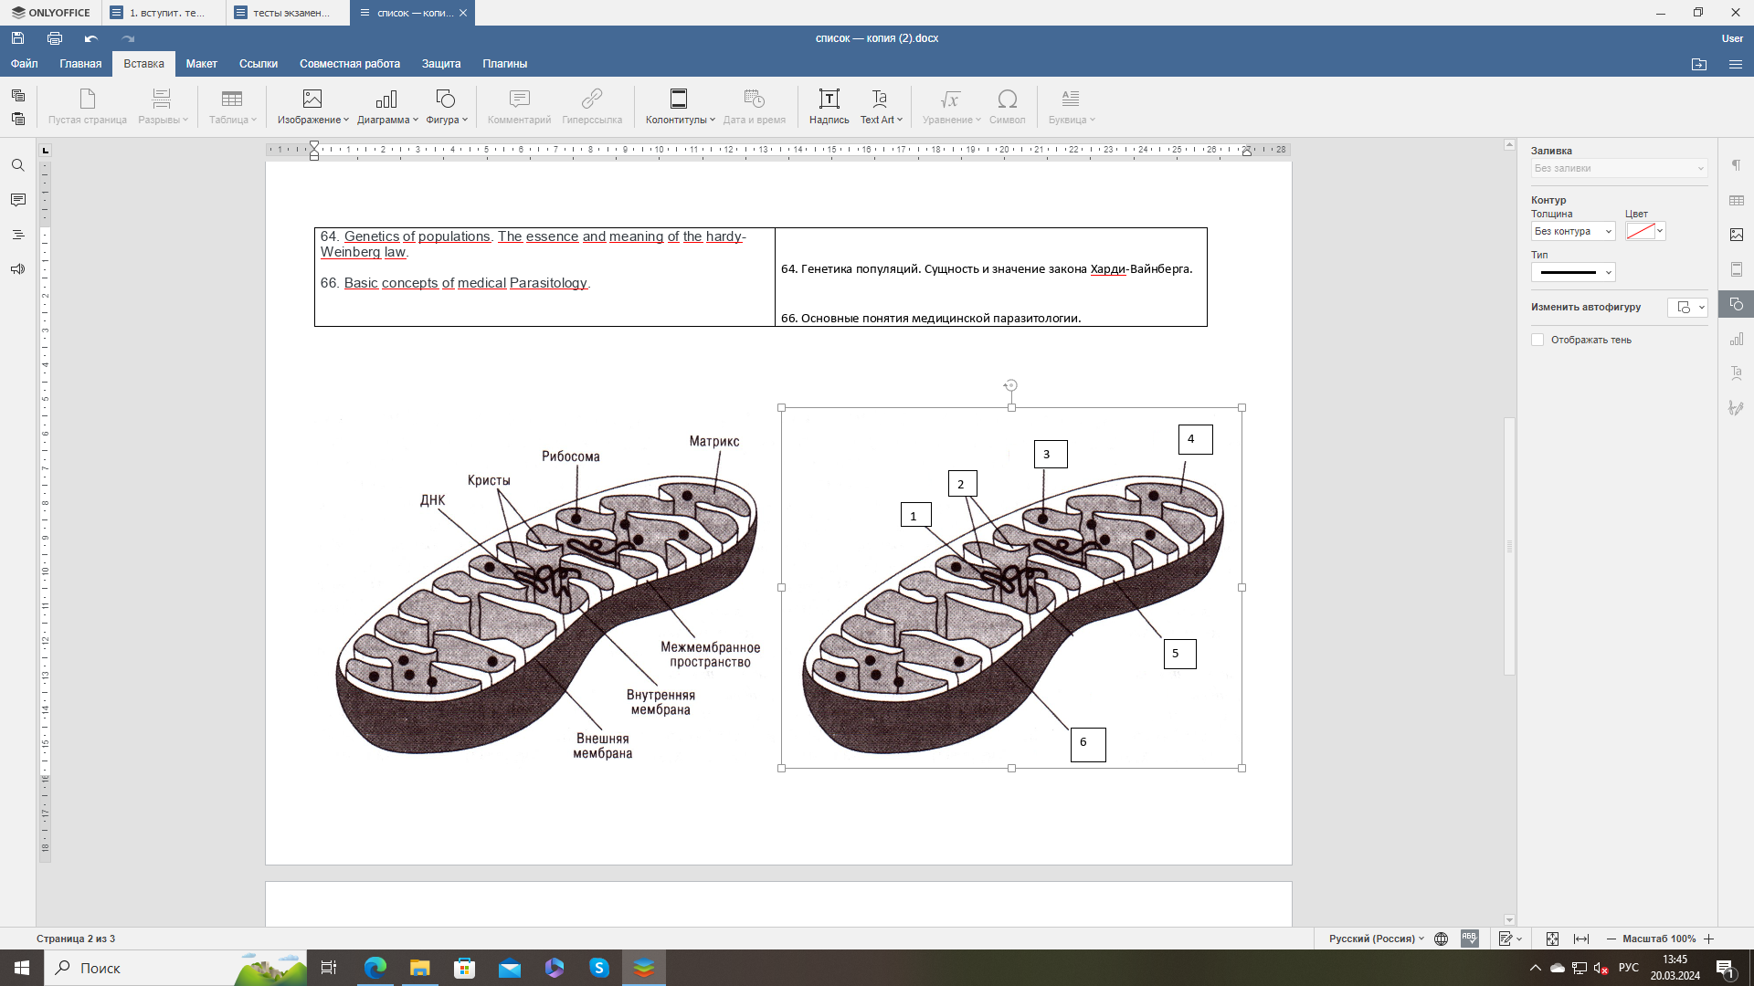
- внутренняя мембрана
- кристы
- рибосомы
- днк
- матрикс
- внешняя мембрана
7. Выберите три верных ответа из шести и запишите в таблицу цифры, под которыми они указаны. Какие признаки можно использовать для описания свойств, строения и функций полисахаридов в клетке?
- выполняют запасающую функцию
- выполняют каталитическую функцию
- состоят из остатков молекул аминокислот
- выполняют энергетическую функцию
- входят в состав клеточных стенок
- выполняют транспортную функцию
8. Выберите три верных ответа из шести и запишите в таблицу цифры, под которыми они указаны. Какие из приведенных характеристик изменчивости подойдет для описания геномной мутации?
- ограничена нормой реакции признака
- число хромосом увеличено и кратно гаплоидному
- появляется добавочная Х-хромосома
- имеет групповой характер
- наблюдается потеря Y-хромосомы
- не наследуется
9. Выберите три верных ответа из шести и запишите в таблицу цифры, под которыми они указаны. Какие процессы характерны для интерфазы клеточного цикла?
- рост клетки
- расхождение гомологичных хромосом
- расположение хромосом по экватору клетки
- репликация ДНК
- синтез АТФ
- кроссинговер
10. Выберите три верных ответа из шести и запишите в таблицу цифры, под которыми они указаны. В чем выражается приспособленность аскариды к паразитическому образу жизни?
- развитие личинки в теле хозяина
- размножение половым путем
- наличие плотной кутикулы
- наличие двусторонней симметрии тела
- наличие кожно-мускульного мешка
- образование большого числа яиц
11. Выберите три верных ответа из шести и запишите в таблицу цифры, под которыми они указаны. Грибы, в отличие от растений:
  - относят к ядерным организмам (эукариотам)
  - растут в течение всей жизни
  - питаются готовыми органическими веществами
  - содержат хитин в оболочках клеток
  - играют роль редуцентов в экосистеме
  - синтезируют органические вещества из неорганических
12. Выберите три верных ответа из шести и запишите в таблицу цифры, под которыми они указаны. Какие признаки являются общими для человека и млекопитающих животных?
- теплокровность
- незамкнутая кровеносная система
- трехкамерное сердце
- непрямое развитие
- наличие диафрагмы
- наличие производных кожи-сальных желез
13. Выберите три верных ответа из шести и запишите в таблицу цифры, под которыми они указаны. Особенность безусловных рефлексов заключается в том, что они:
- возникают в результате многократного повторения
- являются признаком, характерным для отдельной особи вида
- генетически запрограммированы
- характерны для всех особей вида
- являются врождёнными
- не передаются по наследству
14. Выберите три верных ответа из шести и запишите в таблицу цифры, под которыми они указаны. Какое влияние оказывает парасимпатическая нервная система на организм человека?
- увеличивает частоту сокращений сердца
- активизирует слюнообразование
- стимулирует выработку адреналина
- усиливает образование желчи
- увеличивает перистальтику кишечника
- осуществляет мобилизацию функций органов при стрессе
15. Выберите три верных ответа из шести и запишите в таблицу цифры, под которыми они указаны. Большой круг кровообращения в организме человека:
- начинается в левом желудочке
- берет начало в правом желудочке
- насыщается кислородом в альвеолах легких
- снабжает органы и ткани кислородом и питательными веществами
- заканчивается в правом предсердии
- приносит кровь в левую половину сердца
16. Выберите три верных ответа из шести и запишите в таблицу цифры, под которыми они указаны. Дальнозорким людям нужно использовать очки, так как:
- у них изображение формируется позади сетчатки
- они плохо видят близко расположенные объекты
- их линзы имеют двояковыпуклую форму
- у них изображение фокусируется перед сетчаткой
- их линзы имеют двояковогнутую форму
- они слабо различают удаленные предметы
17. Выберите три верных ответа из шести и запишите в таблицу цифры, под которыми они указаны. Агроценоз в отличие от биогеоценоза характеризуется:
- короткими цепями питания
- разветвленными цепями питания
- незамкнутым круговоротом веществ
- преобладанием монокультур
- замкнутым круговоротом веществ
- большим видовым разнообразием
18. Выберите три верных ответа из шести и запишите в таблицу цифры, под которыми они указаны. К чему привели идиоадаптации в классе Птицы?
1) общему подъёму организации
2) увеличению числа популяций и видов
3) широкому распространению
4) упрощению организации
5) возникновению частных приспособлений к условиям среды
6) понижению плодовитости
19. Выберите три верных ответа из шести и запишите в таблицу цифры, под которыми они указаны. К абиотическим относятся факторы:
1) сезонная миграция птиц из-за недостатка кормовой базы
2) извержение вулкана
3) появление торнадо
4) строительство бобрами плотины
5) образование озона во время грозы
6) вырубка лесов
20. Выберите три верных ответа из шести и запишите в таблицу цифры, под которыми они указаны. Результатом эволюции является:
1) появление новых засухоустойчивых сортов растений
2) возникновение новых видов в изменившихся условиях среды
3) выведение высокопродуктивных пород крупного рогатого скота
4)формирование новых приспособлений к жизни в изменившихся условиях
5) сохранение старых видов в стабильных условиях обитания
6) получение высокопродуктивных бройлерных кур
21. Установите соответствие между характеристикой организмов и царством, к которому она относится:
ХАРАКТЕРИСТИКА | ЦАРСТВО ОРГАНИЗМОВ
A) автототрофный способ питания  Б) синтезируют органические вещества из неорганических  B) тело представлено мицелием  Г) запасным углеводом является гликоген  Д) в природных экосистемах являются продуцентами  Е) в состав клеточной стенки входит хитин | 1) грибы  2) растения
22. Установите соответствие между особенностью полового и вегетативного размножения:
ХАРАКТЕРИСТИКА | РАЗМНОЖЕНИЕ
А) обусловлено сочетанием гамет  Б) обеспечивает генетическое сходство особей  В) в основе размножения лежит только митоз  Г) происходит без мейоза и кроссинговера  Д) имеет биологическое преимущество в меняющихся условиях среды  Е) участвует одна особь | 1) вегетативное  2) половое
23. Установите соответствие между особенностями строения дыхательной системы и группой позвоночных животных.
ОСОБЕННОСТИ СТРОЕНИЯ ДЫХАТЕЛЬНОЙ СИСТЕМЫ | ГРУППА
А) имеются воздушные мешки  Б) лёгкие представлены полыми мешками  В) лёгкие имеют губчатое строение  Г) частично кожное дыхание  Д) газообмен на вдохе и выдохе  Е) отсутствуют трахея и бронхи | 1) Земноводные  2) Птицы
24. Установите соответствие между характеристиками и процессами метаболизма в клетке:
ХАРАКТЕРИСТИКА | ПРОЦЕСС
А) является этапом энергетического обмена  Б) происходит в хлоропластах  В) синтезируется глюкоза  Г) происходит фотолиз воды  Д) происходит в цитоплазме  Е) образуется пировиноградная кислота | 1) фотосинтез  2) гликолиз
25. Установите соответствие между характеристикой и генетическим методом.

ХАРАКТЕРИСТИКА | МЕТОД
А) определяется кариотип  Б) изучается число хромосом на стадии метафазы митоза  В) определяется наличие геномных мутаций  Г) исследуется родословная семьи  Д) выявляется сцепление признака с полом  Е) устанавливается доминантный признак | 1) цитогенетический  2) генеалогический
26. Установите соответствие между железами и примерами.
ПРИМЕРЫ | ЖЕЛЕЗЫ
А) сальные  Б) потовые  В) гипофиз  Г) слюнные  Д) печень  Е) поджелудочная  Ж) щитовидная  З) вилочковая  И) половые  К) млечные | - внешней секреции  - внутренней секреции  - смешанной секреции
27. Установите соответствие между процессами, происходящими в клетке и типами деления клетки.
ПРОЦЕССЫ | ТИПАМИ ДЕЛЕНИЯ КЛЕТКИ
А) конъюгация хромосом  Б) выстраивание бивалентов на экваторе клетки  В) образование дочерних клеток с набором 2n2c  Г) образование дочерних клеток с набором nc  Д) отсутствие в интеркинезе синтетического периода  Е) характерно для клеток с различной плоидностью  Ж) кроссинговер  З) дочерние клетки точная копия материнской  И) дочерние клетки отличаются от материнской за счет комбинативной изменчивости  К) наличие редукционного и эквационного деления | 1) митоз  2) мейоз
28. Определите к каким видам тканей относятся данные изображения? Какие функции они выполняют?
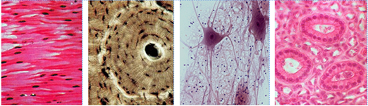
1 | 2 | 3 | 4

№ вопроса | Ответы
1 | 256
2 | 134
3 | 235
4 | 256
5 | 134
6 | 236
7 | 145
8 | 235
9 | 145
10 | 136
11 | 345
12 | 156
13 | 345
14 | 245
15 | 145
16 | 123
17 | 134
18 | 235
19 | 235
20 | 245
21 | 221121
22 | 211121
23 | 212121
24 | 211122
25 | 111222
26 | 1121132231
27 | 2212212122
28 | 1. мышечная (двигательная, опорная, защитная)  2. соединительная (опорная, трофическая, регуляторная, запасающая, защитная, транспортная, структурная, гомеостатическая и т.д.)  3. нервная (связь с окружающей средой, регуляция процессов жизнедеятельности, высшая нервная деятельность)  4. эпителиальная (защитная, выделительная, регуляторная и т.д.)

